جامعة المنارة

كلية: الصيدلة

اسم المقرر: الكيمياء الفيزيائية

رقم الجلسة (6)

عنوان الجلسة

دراسة حركية التفاعل الكيميائي: التحلل المائي للأسبرين

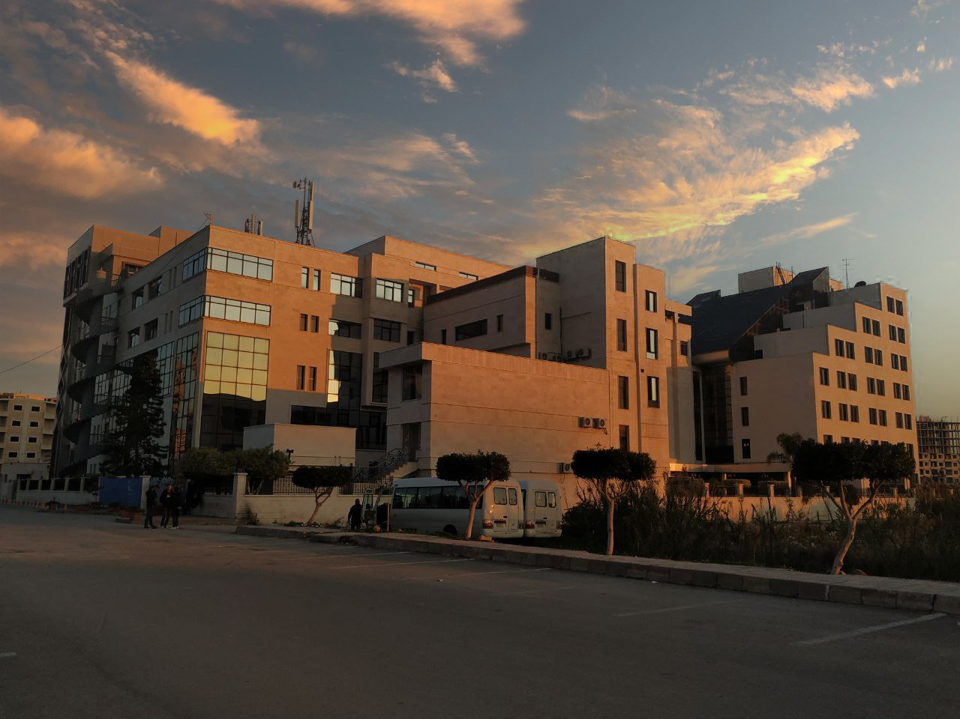
الفصل الدراسي الثاني العام الدراسي 2022-2023

جدول المحتويات
Contents
العنوان | رقم الصفحة
1. مقدمة | 3
2. التجارب العملية | 3
3. النتائج والمناقشة | 3

الغاية من الجلسة:
دراسة سرعة التحلل المائي للأسبرين من خلال مطيافية الأشعة فوق البنفسجية.

1. مقدمة:
Aspirin® هي العلامة التجارية للإستر (حمض أسيتيل الساليسيليك) وهو دواء يعطى بدون وصفة طبية، يستخدم في علاج حالات الألم والالتهابات والحمى.
تعتمد كفاءة أي دواء على استقراره الكيميائي، ويمكن أن يكون التحلل المائي للدواء سببًا رئيسيًا لعدم استقرار المحاليل الدوائية.
يخضع الاسبرين لتحلل مائي بطيء ليعطي حمض 2-هيدروكسي بنزوئيك (حمض الساليسيليك) وحمض الايتانوئيك، وفقاً للمعادلة التالية:
سرعة حدوث هذا التفاعل مهمة لسببين أولا من حيث سرعة تحلله داخل الجسم وثانيا إذا تم تخزينه في بيئة رطبه.

2. التجارب العملية:
المواد ولأدوات اللازمة: سبيكتروفوتومتر، كوفيتات لجهاز السبيكرومتر، ماصات مدرجة $1ml$ و $5ml$، إيرلنماير سعة $200ml$، محلول نترات الحديد الثلاثي $0.025M$، محلول بفر $pH=7.5$، ميزان حرارة، محرك مغناطيسي، مسحوق اسبرين.
2.1. خطوات العمل:
1. قم بقياس $100ml$ من المحلول الموقي باستخدام سلندر وضعها في إيرلنماير سعة $200ml$، ثم ضع الإيرلنماير على سخانه كهربائية مزودة بمحرك مغناطيسي وارفع درجة الحرارة إلى $70℃$.
2. قم بوزن $0.10g$ من مسحوق الاسبرين، ثم أضفها إلى المحلول الموقي وحرك المزيج بلطف باستخدام المحرك المغناطيسي حتى تذوب كامل كمية الاسبرين المضافة (يجب ألا تجرى أي عملية قياس حتى تذوب المادة الصلبة بالكامل).
3. خذ $4ml$ من كاشف نترات الحديد الثلاثي وضعها في كوفيت، وأضف لها $1ml$ من المحلول الموقي وحرك المزيج ثم ضع الكوفيت في الخلية الأولى لجهاز المطيافية والذي سيستخدم كمحلول شاهد للقياس (أي قم بتصفير الجهاز عليه).
4. خذ $4ml$ من كاشف نترات الحديد الثلاثي وضعها في كوفيت آخر، وأضف لها $1ml$ من مزيج التفاعل (الموجود في الإيرلنماير)، وامزجه جيدا ثم قم بوضع الكوفيت في الخلية الثانية لمقياس المطيافية وقم بقياس الامتصاصية للمزيج عند $λ_{max}=530nm$، وتمثل هذه القراءة الامتصاصية عند الزمن 0 على الرغم من حدوث بعض التحلل ولكن يمكن اهماله. (تعتمد قيمة الامتصاصية على شدة اللون وبالتالي تعتمد على تركيز حمض 2-هيدروكسي البنزوئيك الناتج).
5. كرر الخطوة 4 كل 5 دقائق لمدة ساعة، وسجل نتائج قيم الامتصاصية في جدول النتائج.

3. النتائج والمناقشة:
يشكل حمض حمض الساليسيليك مع أيونات الحديد الثلاثية معقد بلون بنفسجي مزرق، وبالتالي يمكن تحديد كمية حمض الساليسيليك الناتج في التحلل المائي للأسبرين من شدة لون المعقد الناتج مع أيونات الحديد الثلاثية.
معادلة التفاعل للتحلل المائي للأسبرين معقدة، ولكن عند درجة الحموضة المعطاة في محلول مائي مخفف، تنخفض المعادلة إلى معادلة من الرتبة الأولى:
$$rate=k\left[A\right]$$
حيث: $\left[A\right]$- تركيز الاسبرين $k$- ثابت سرعة التفاعل (تعتمد قيمته على درجة الحرارة ودرجة $pH$)
1. سجل نتائج قيم الامتصاصية التي حصلت عليها في أزمنة مختلفة في الجدول التالي:
$$t_{min}$$ | $$0$$ | $$15$$ | $$30$$ | $$45$$ | $$60$$ | $$75$$
$$A$$ | ..................... | ..................... | ..................... | ..................... | ..................... | .....................

2. حساب تركيز الاسبرين المتبقي:
a. تعطي علاقة بيير لامبرت العلاقة بين التركيز والامتصاصية وبالتالي يمكن حساب تركيز حمض الساليسيليك الناتج باستخدام هذه العلاقة:
$$A=εlC$$
حيث:
$ε$: ثابت الامتصاصية لحمض الساليسيليك. $l$: المسافة التي يقطعها الضوء (الكوفيت).
$C$: تركيز حمض الساليسيليك.
b. يحسب تركيز الاسبرين المتبقي من خلال العلاقه:
$${\left[Aspirin\right]}_{متبقي}={\left[Aspirin\right]}_{ابتدائي}-{\left[2-Hydroxy benzoic acid\right]}_{ناتج}$$
بعد الحسابات نظّم نتائجك في الجدول التالي:
$${\left[Aspirin\right]}_{متبقي}$$ | $${\left[2-Hydroxy benzoic acid\right]}_{ناتج}$$ | $$A$$ | $$Time$$
............................ | ............................................................. | ................ | $$0$$
............................ | ............................................................. | ................ | $$15$$
............................ | ............................................................. | ................ | $$30$$
............................ | ............................................................. | ................ | $$45$$
............................ | ............................................................. | ................ | $$60$$
............................ | ............................................................. | ................ | $$75$$
............................ | ............................................................. | ................ | $$90$$
............................ | ............................................................. | ................ | $$105$$
............................ | ............................................................. | ................ | $$120$$

3. ارسم بيانياً العلاقة بين لوغاريتم تركيز الاسبرين $\log\left[A\right]$ والزمن t، وحدد على الرسم البياني ثابت سرعة التفاعل.
4. احسب عمر النصف للتحلل المائي للاسبرين.

